**PRD chức năng Quản Lý Tài Khoản**

1. **Lịch sử cập nhật**

|  |  |
| --- | --- |
| **Phiên bản** | **Mô tả** |
| 1.0 | Khởi tạo |

1. **Tổng quan chức năng**

Nhân viên đăng nhập vào hệ thống với username và password được cấp bởi quản lý cửa hàng. Sau đó lựa chọn chức năng quản lý tài khoản để thực hiện các thao tác như: tìm kiếm, thêm, sửa, xóa hoặc chỉ xem danh sách các tài khoản trong cửa hàng + Nếu đăng nhập thất bại, hệ thống sẽ hiển thị thông báo cụ thể ra màn hình đăng nhập.

1. **Workflow**
   1. **Workflow**
2. Tìm kiếm tài khoản

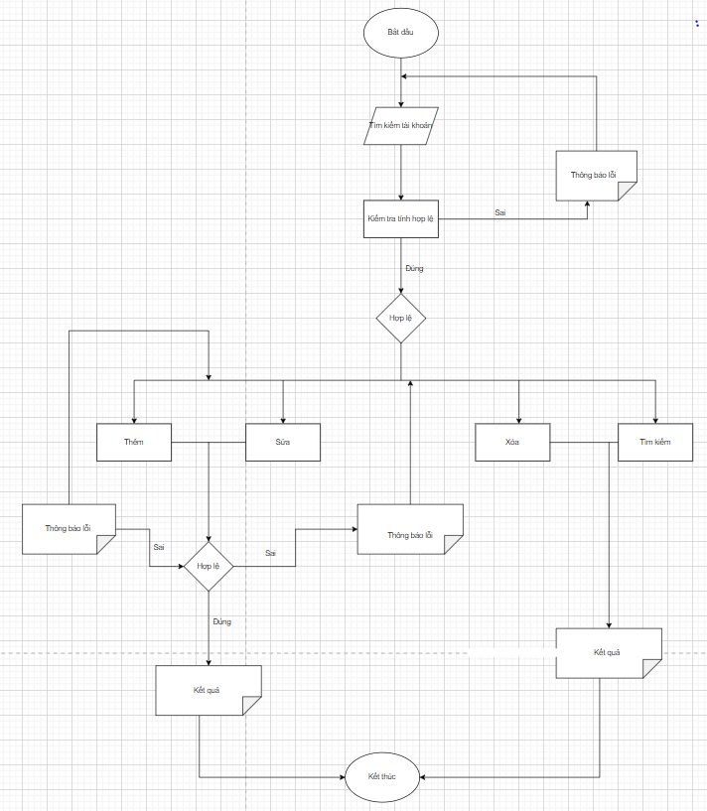

3.2. Mô tả workflow

Bước 1: Bắt đầu.

Bước 2: Nhân viên quản lý nhập username và password từ bàn phím.

Bước 3: Kiểm tra tính hợp lệ của tài khoản đăng nhập. Một tài khoản là hợp lệ khi nó hội tụ đủ các điều kiện sau:

* + Username và password không được để trống.
  + Username có độ dài từ 6 đến 20 kí tự và không được chứa khoảng trắng.
  + Password có độ dài từ 7 đến 20 kí tự và không được chứa khoảng trắng.
  + Tài khoản đăng nhập tồn tại trong hệ thống.

Bước 4: Nếu tài khoản hợp lệ thì bỏ qua bước 5.

Bước 5: Thông báo lỗi và quay về bước 2.

Bước 6: Chọn chức năng quản lý tài khoản.

Bước 7: Thực hiện chức năng thêm, xóa, sửa, tìm kiếm hoặc chỉ xem.

Bước 7.1: Khi thêm hay sửa thì kiểm tra tính hợp lệ thông tin. Thông tin hợp lệ khi đáp ứng đủ các điều kiện sau:

* Họ và tên không được để trống.
* khách hàng phải lớn hơn hoặc bằng 16 tuổi.

Khi xóa hoặc tìm kiếm thì bỏ qua bước 7.2, 7.3.

Bước 7.2: Nếu thông tin hợp lệ thì thông báo kết quả thực thi và bỏ qua bước 7.3.

Bước 7.3: Thông báo lỗi và quay về bước 7.

Bước 7.4: Thông báo kết quả thực thi.

* 1. Bước 8: Kết thúc

1. **Giao diện quản lý tài khoản**

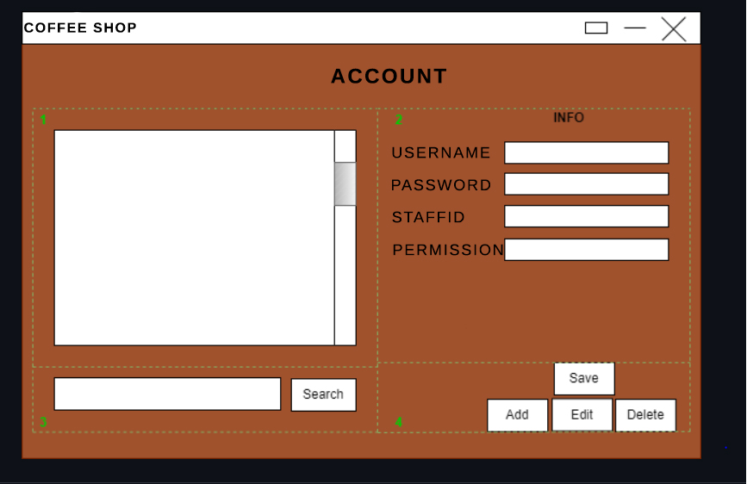

4.2. Mô tả giao diện

* Khung số 1:

Gồm có bảng hiển thị danh sách nhân viên trong cửa hàng với các thông tin như USERNAME (tên tài khoản), PASSWORD (mật khẩu đăng nhập), STAFFID (mã khách hàng)

* Khung số 2:

Là khung INFO (thông tin) bao gồm các ô nhập liệu dùng để thêm hoặc để chỉnh sửa thông tin của tài khoản. Ngoài ra, ô USERNAME VÀ PASSWORD không được để trống. Các ô còn lại nhập bình thường nhưng lưu ý điều kiện về tuổi của nhân viên và định dạng của số điện thoại.

* Khung số 3:

Đây là khung tìm kiếm, khi danh sách khách hàng quá dài và không thể tra cứu thủ công chính xác, quản lý có thể sử dụng chức năng này để tra cứu thông tin của một hoặc một nhóm nhân viên.

Để sử dụng công cụ này, người quản lý nhập từ khóa (keyword) vào ô bên trái sau đó nhấn nút “Search” để tra cứu. Kết quả tra cứu sẽ hiển thị trên bảng ở khung số 1.

* Khung số 4:

Đây là khung bao gồm các nút để thực hiện việc thêm, sửa, xóa tài khoản.

* Khi thêm tài khoản:

Bước 1: Nhập đầy đủ thông tin tài khoản vào các ô ở khung số 2.

Bước 2: Nhấn nút “Add”.

* Khi sửa thông tin của nhân viên:

Bước 1: Nhấp chọn dòng tài khoản cần sửa trên bảng ở khung số 1.

Bước 2: Thông tin của tài khoản được chọn sẽ hiển thị qua các ô ở khung số 2. Quản lý chọn và sửa ô cần sửa.

Bước 3: Nhấn nút “Edit”.

* Khi xóa tài khoản:

Bước 1: Nhấp chọn dòng tài khoản cần xóa trên bảng ở khung số 1.

Bước 2: Nhấn nút “Delete”.